# 新县自然资源局

# 召开信用体系建设专题工作会议

4月20日下午，新县自然资源局召开2022年度自然资源领域信用体系建设专题培训会，局领导班子成员及相关工作人员参加。

会议结合自然资源工作业务开展情况，讨论制定了2022年度自然资源局信用建设工作方案，县自然资源局服务中心相关负责人、信用体系工作人员作了交流发言，对2022年度信用体系建设工作提出了具体要求。

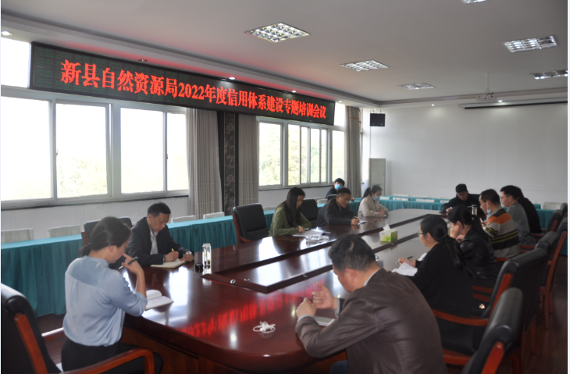

一是要切实加强组织领导。全局上下要高度重视信用体系建设工作，由专人负责，确保信用体系建设各项任务落到实处。

二是要全面归集信用信息。明确专人及时将行政许可和行政处罚类信息向“双公示”公共信用信息平台报送数据和公共信用信息数据，做到不忘报、不瞒报、不漏报、不迟报，推动我局“双公示”信息报送工作规范有序开展。

三是加强推进信用信息和信用产品应用。辖区内所有新设立的用矿、用地单位务必签订信用承诺书。持续推进信易贷工作，积极推荐辖区内市场主体入驻信易贷平台，全力支持中小微企业进行信用融资贷款。

2022年4月20日